Министерство цифрового развития, связи и массовых коммуникаций Федеральное государственное образовательное бюджетное учреждение

высшего профессионального образования

«Сибирский государственный университет телекоммуникаций и информатики» (СибГУТИ)

Отчёт

По лабораторной работе №9

«Арифметические сумматоры»

по дисциплине:

«Электротехника, электроника и схемотехника»

Выполнили

студенты:

гр. ИП-311

Николаев Михаил

Мерлинский Глеб

Проверил:

Сажнев Александр Михайлович

**Цель работы:** Целью работы является освоение процедуры синтеза одноразрядных и многоразрядных арифметических устройств - полусумматоров и полных сумматоров. Приобретение навыков работы в виртуальной электронной лаборатории EWB.

**Ход работы:**

**1.**

Открыли файл и получили таблицу истинности:

|  |  |  |  |
| --- | --- | --- | --- |
| x | y | F1 | F2 |
| 0 | 0 | 0 | 0 |
| 0 | 1 | 0 | 1 |
| 1 | 0 | 0 | 1 |
| 1 | 1 | 1 | 0 |

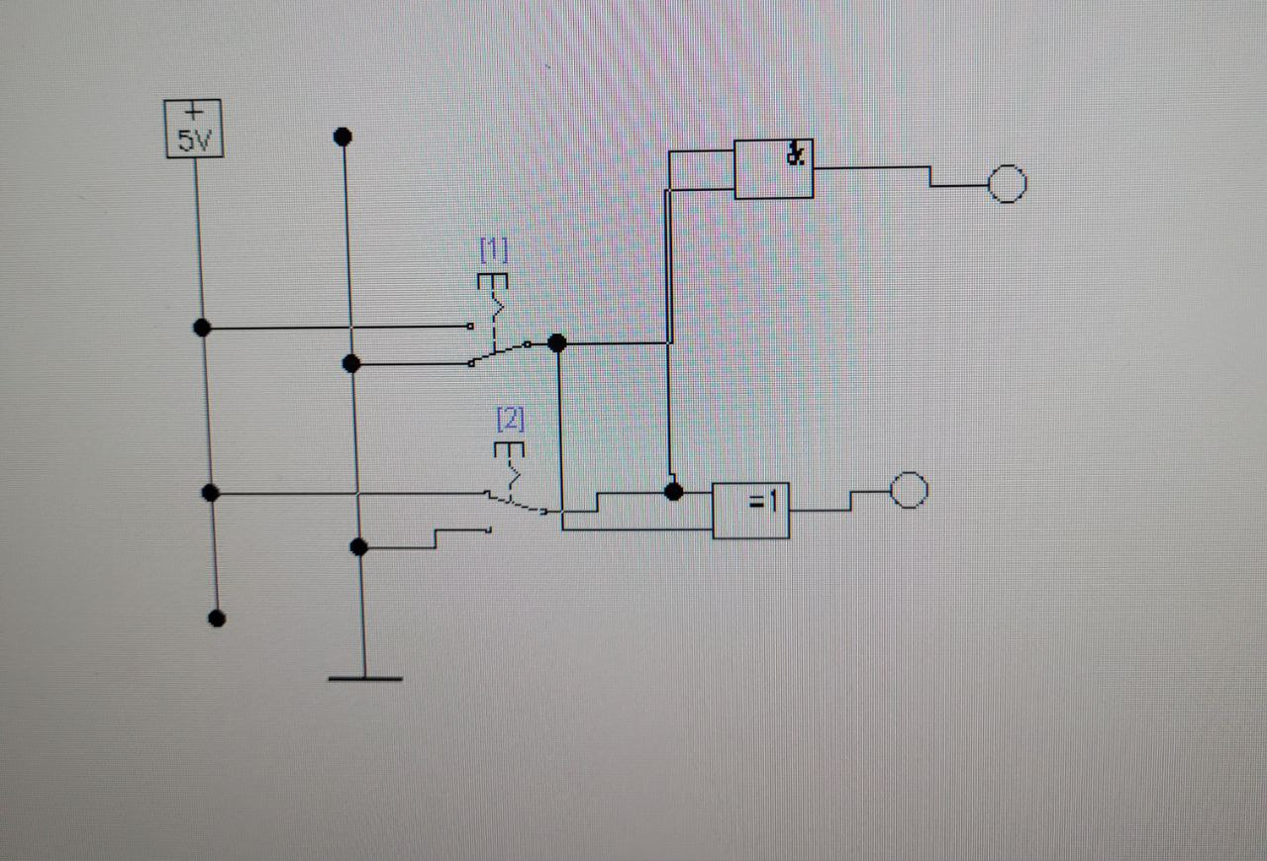

**2.**

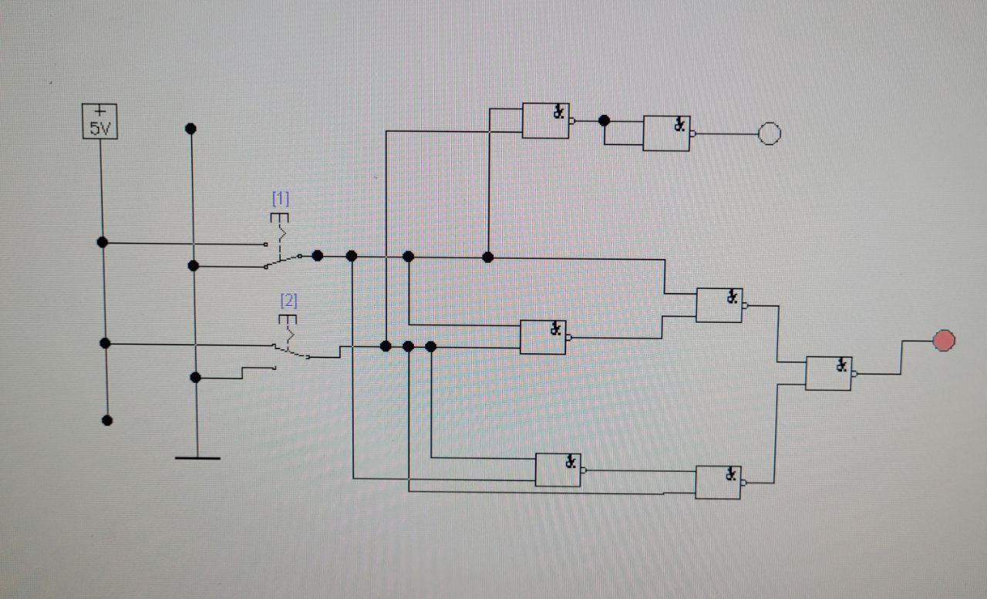

**3.**

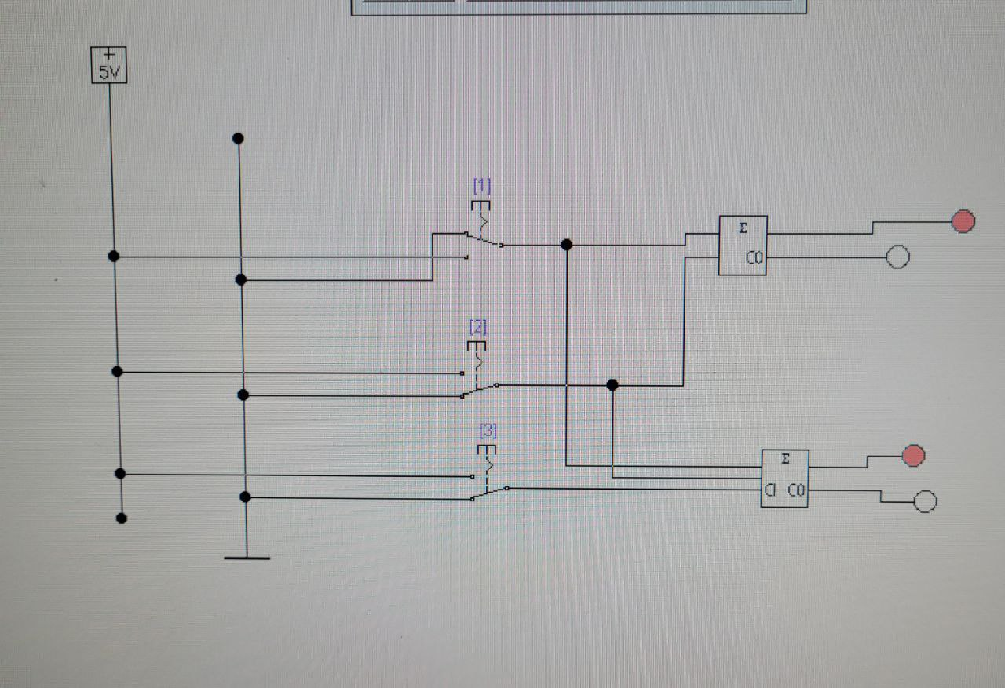

**4.**

